### UNIVERSITATEA DIN BUCUREȘTI

**FACULTATEA DE MATEMATICĂ ȘI INFORMATICĂ**

**SPECIALIZAREA INFORMATICĂ**

**Lucrare de disertație**

**Sistem de gestionare a biletelor de avion proiectat cu tehnologia Java Spring**

### Absolvent

### Birta Alexandru

**Coordonator științific**

**Lect. Dr. Ciprian Ionuț Păduraru**

**București, iunie 2023**

#### Rezumat

În această teză de disertație, este studiat un sistem de gestionare a biletelor de avion cu accent pe proiectarea și implementarea unei soluții de achiziționare a biletelor de avion eficiente și ușor de utilizat. Teza tratează problemele existente ale sistemelor de gestionare a biletelor, cum ar fi de exemplu: metode îngreunate de rezervare și transparență insuficientă. Cercetarea oferă un design complet de sistem, utilizând tehnologii backend precum Java Spring și tehnologii frontend precum Angular. Procesul de dezvoltare urmează un model agil care asigură îmbunătățiri iterative. Rezultatele arată că sistemul de management al biletelor de avion creat simplifică semnificativ procesele, îmbunătățește experiența clienților și crește eficiența generală a unei companii ce poate utiliza produsul.

#### Abstract

Această teză de disertație prezintă proiectarea, dezvoltarea și analiza aplicației Airlliant, un sistem de gestionare a biletelor de avion. Airlliant își propune să simplifice procesele de gestionare a biletelor de avion și să îmbunătățească experiența utilizatorului în industria aviației.

Faza de proiectare se concentrează pe arhitectura sistemului Airlliant. Backend-ul proiectat cu tehnologii Java Spring se ocupă de funcțiile de bază de gestionare a biletelor, inclusiv disponibilitatea zborurilor, rezervarea și emiterea de bilete. Interfața realizată cu tehnologia Angular este o interfață ușor de utilizat, care permite clienților să caute zboruri, să vadă opțiunile de preț, să facă rezervări și să își gestioneze eficient rezervările.

În general, Airlliant oferă o soluție robustă și ușor de utilizat de gestionare a biletelor de avion. Integrarea tehnologiilor Java Spring și Angular permite îmbunătățirea eficienței, satisfacția clienților și performanța generală a produsului. Airlliant servește ca un instrument valoros care simplifică procesele de gestionare a biletelor de avion și îmbunătățește experiența de călătorie atât pentru clienți, cât și pentru companiile aeriene.

1. Introducere 5

1.1 Prezentare generală 5

1.2 Scopul și motivația alegerii temei 6

1.3 Structura lucrării 7

1. Prezentarea tehnologiilor utilizate 8

2.1 Framework-ul Java Spring 8

2.2 Spring Boot 9

2.3 Sistemul de baze de date relaționale PostgreSQL 10

2.4 Spring Data JPA și Hibernate ORM 11

2.5 Biblioteca de programare de declanșatori Quartz 12

2.6 Framework-ul Angular 13

2.7 Keycloak 14

1. Arhitectura aplicației 16

3.1 Arhitectură bazată pe microservicii 16

3.1.1 Microserviciul AirlliantCore 18

3.1.2 Microserviciul AirlliantQuartz 19

3.1.3 Microserviciul AirlliantFrontend 20

3.1.3 Microserviciul PostgreSQL 20

3.1.4 Microserviciul Keycloak 22

1. Funcționalitatea aplicației 24

4.1 Introducere 24

4.2 Pagina de lansare 24

4.3 Pagina cu informații despre companie 25

4.4 Pagina de autentificare 26

4.5 Pagina de înregistrare 27

4.6 Pagina de căutare 28

4.7 Pagina rezultatelor de căutare 28

4.8 Pagina de alegere a scaunului din avion 29

4.9 Pagina de cumpărare a biletului 30

4.10 Pagina biletelor utilizatorului 31

1. Lucrări conexe 33

5.1 Sistem de gestiune a biletelor de avion proiectat cu tehnologia Java 33

5.1.1 Descriere 33

5.1.2 Comparații și evoluția aplicației 36

5.2 Rezervări de bilete de avion pe mobil 36

5.2.1 Descriere 36

5.2.2 Comparații 37

5.3 Sistem de rezervare a biletelor de avion bazat pe contracte inteligente 38

5.3.1 Descriere 38

5.3.2 Comparații 39

5.4 Aplicație web standard pentru rezervarea zborurilor 40

5.4.1 Descriere 40

5.4.2 Comparații 41

1. Concluzii 42
2. Bibliografie 43

# Introducere

## Prezentare generală

Sistemul de gestionare a biletelor de avion prezentat în această lucrare de disertație are ca scop eficientizarea procesului de alegere a unui bilet de avion prin intermediul unei interfețe grafice pentru utilizatori ușor de utilizat. Aplicația Airlliant face acest lucru posibil prin intermediul tehnologiilor Java Spring și Angular, iar cu acestea se poate integra cu interfețe de programare a aplicațiilor externe de unde își poate aproviziona date despre zboruri accesibile din aplicație pentru a realiza un sistem eficient și automatizat.

Airlliant oferă o serie de caracteristici pentru a îmbunătăți procesul de emitere a biletelor. Acesta poate include opțiuni de căutare și filtrare a zborurilor bazate pe diverse criterii, cum ar fi data, destinația, prețul și dacă zborul este doar dus sau dus-întors. Clienții pot vedea disponibilitatea zborurilor în timp real, pot selecta locurile preferate și pot face rezervări. Sistemul poate oferi, de asemenea, și notificări pe email înainte cu trei zile de la decolarea zborului pentru a aduce aminte clienților de data când va decola avionul pentru a nu rata șansa de a se îmbarca la momentul corespunzător.

Aplicația este bazată pe modelul arhitectural de microservicii, unde aceasta are ca și componente trei module precum: AirlliantCore, AirlliantQuartz și AirlliantFrontend.

Modulul AirlliantCore se ocupă cu expunerea interfeței de programare a aplicației folosind protocolul REST (REpresentational State Transfer). Acest modul face posibilă comunicarea între microserviciile aplicației pentru a gestiona date din baza de date în scopul de a facilita funcționalitățile aplicației.

AirlliantQuartz este microserviciul ce se ocupă cu programarea notificărilor pentru zboruri pentru toți utilizatorii și pentru a crea zborurile în baza de date.

Modulul AirlliantFrontend are ca rol redarea interfeței grafice pentru utilizatori folosind tehnologii web precum HTML și CSS, care mai apoi sunt îmbogățite cu ajutorul

framework-ului Angular care ajută la un design reactiv în reprezentarea paginii web și care facilitează design-ul de tip SPA (single page application) în care aplicația folosește o singură pagină web pentru a reda conținutul, față de a utiliza pagini separate pentru conținut diferit.

În plus față de acestea arhitectura aplicației integrează în acest ecosistem de microservicii încă două microservicii: un microserviciu de bază de date PostgreSQL și microserviciul care se ocupă cu autentificarea în modulul de frontend pe nume Keycloak.

În general, sistemul de gestionare a biletelor de avion prezentat în disertație combină tehnologii avansate, arhitectură robustă și design centrat pe utilizator pentru a revoluționa procesele de emitere a biletelor în industria aviației. Prin abordarea provocărilor existente, îmbunătățirea eficienței operaționale și sporirea satisfacției clienților, sistemul își propune să ofere o experiență perfectă și plăcută atât clienților, cât și companiilor aeriene.

## Scopul și motivația alegerii temei

Scopul acestei disertații este de a proiecta, dezvolta și evalua un sistem de gestionare a biletelor de avion care ia în considerare limitările și provocările cu care se confruntă sistemele existente în industrie. Accentul este pus pe eficientizarea proceselor de emitere a biletelor, îmbunătățirea experienței utilizatorului și îmbunătățirea eficienței operaționale.

Motivația pentru alegerea acestei teme de disertație rezultă din recunoașterea deficiențelor sistemelor actuale de gestionare a biletelor din industria aviației. Procesele complexe de rezervare, transparența limitată și comunicarea ineficientă între companiile aeriene și clienți au fost identificate ca principalele provocări. Aceste probleme au ca rezultat nemulțumirea clienților, ineficiențe operaționale și oportunități de afaceri omise.

Scopul este de a dezvolta un sistem cuprinzător și ușor de utilizat, care să abordeze în mod specific aceste provocări. Folosind capacitățile backend-ului bazat pe tehnologiile Java Spring și frontend-ului realizat prin framework-ul Angular, urmează să fie creată o soluție care simplifică căutarea zborurilor, gestionarea rezervărilor și procesele de emitere a biletelor. Scopul sistemului este de a crește transparența, de a oferi informații de zbor în timp real și de a oferi clienților servicii personalizate. În plus, companiile aeriene vor primi funcții îmbunătățite de control și comunicare care le vor permite să gestioneze eficient disponibilitatea zborurilor, să actualizeze informațiile despre preț și să interacționeze cu clienții.

## Structura lucrării

***Capitolul 1*** prezintă o introducere pentru lucrarea de disertație și exemplifică pe scurt scopul lucrării și analiza parcursă pentru dezvoltarea aplicației.

***Capitolul 2*** oferă o perspectivă îninstrumentele și tehnologiile utilizate în realizarea aplicației și exemplifică detalii tehnice despre fiecare framework sau bibliotecă folosită în procesul de dezvoltare.

***Capitolul 3*** detaliază arhitectura sistemului bazată pe microservicii și prezintă în parte fiecare microserviciu ce formează în totalitate produsul final. În acest capitol se accentuează separarea de roluri în aplicație dintre microserviciile prezentate în logica de rezervare de bilete de avion și se exemplifică avantajele acestei arhitecturi.

***Capitolul 4*** prezintă cazurile de utilizare ale aplicației și oferă descrieri asupra fiecărei funcționalități ce face parte din experiența de gestionare a biletelor de avion.

***Capitolul 5*** urmărește cercetarea și dezvoltarea din urma unor lucrări conexe din domeniu și oferă comparații dintre această lucrare de disertație și lucrările în cauză. Totodată se subliniază diferite domenii de cercetare ce impactează domeniul și adaugă perspective noi asupra sistemelor existente de gestionare a biletelor de avion din industria aviației.

# Prezentarea tehnologiilor utilizate

## Framework-ul Java Spring

Framework-ul Java Spring este o tehnologie larg utilizată și versatilă folosită în dezvoltarea de aplicații de clasă enterprise. Acesta oferă un set cuprinzător de instrumente și biblioteci care facilitează implementarea structurată și eficientă a funcționalităților dorite.

Una dintre funcționalitățile de bază ale framework-ului Java Spring este Inversion of Control (IoC) și Dependency Injection (DI). Această caracteristică permite cuplarea liberă între componentele aplicației, permițând framework-ului să gestioneze instanțiarea și configurarea obiectelor. Prin IoC și DI, dezvoltatorii pot defini și gestiona cu ușurință dependențele dintre diferite componente, rezultând cod modular și care poate fi întreținut.

O altă funcționalitate importantă oferită de framework-ul Java Spring este programarea orientată pe aspecte (AOP). Cu AOP, dezvoltatorii pot separa preocupările generale, cum ar fi log-urile, gestionarea tranzacțiilor și securitatea, de logica de bază a aplicației. Prin încapsularea acestor preocupări în aspecte reutilizabile, framework-ul permite un cod mai curat și mai modular, promovând o mai bună organizare și mentenanță a codului.

Framework-ul Java Spring oferă, de asemenea, suport solid pentru dezvoltarea web, inclusiv implementarea serviciilor web și a API-urilor RESTful care sunt bazate pe protocolul REST. Oferă instrumente puternice pentru procesarea cererilor, rutarea cererii/răspunsului și serializare, facilitând dezvoltarea de aplicații web scalabile și eficiente. În plus, framework-ul sprijină dezvoltarea de interfețe de utilizator bazate pe web prin integrarea cu tehnologii frontend populare, precum Angular, React sau VueJS.

Persistența datelor este o altă funcționalitate esențială oferită de framework-ul Java Spring. Oferă integrare perfectă cu diverse tehnologii de baze de date, inclusiv baze de date relaționale precum MySQL, PostgreSQL și Oracle și baze de date NoSQL precum MongoDB. Framework-ul simplifică operațiunile bazei de date prin capabilitățile sale de mapare obiect-relațională (ORM), permițând dezvoltatorilor să definească modele de date și să interacționeze cu bazele de date prin intermediul API-urilor de nivel înalt.

Totodată Framework-ul Java Spring oferă suport robust pentru gestionarea tranzacțiilor. Acesta oferă mecanisme declarative de gestionare a tranzacțiilor care permit dezvoltatorilor să definească limitele tranzacțiilor pentru logica specifică de aplicație. Framework-ul se ocupă de inițierea tranzacțiilor, commit și rollback, asigurând integritatea și coerența datelor în cadrul operațiunilor în mai mulți pași.

Securitatea este un aspect critic al aplicațiilor de tip enterprise, iar framework-ul Java Spring oferă caracteristici cuprinzătoare de securitate. Oferă mecanisme de autentificare și autorizare care permit dezvoltatorilor să-și protejeze aplicațiile împotriva accesului neautorizat. Framework-ul acceptă diverse metode de autentificare, inclusiv credențiale utilizator/parolă, bazate pe token sau integrare cu furnizori externi de identitate.

În plus, framework-ul Java Spring încurajează dezvoltarea bazată pe teste și oferă instrumente puternice de testare. Permite integrarea cu framework-uri de testare populare precum JUnit și Mockito, permițând dezvoltatorilor să scrie teste unitare și să ruleze teste automate. Framework-ul acceptă, de asemenea, testarea integrării și oferă instrumente pentru simularea și mocking-ul dependențelor.

## Spring Boot

Spring Boot este un framework Java utilizat pe scară largă care simplifică dezvoltarea de aplicații de tip enterprise robuste și scalabile. Oferă un set cuprinzător de funcționalități care permit dezvoltatorilor să creeze aplicații pregătite pentru producție, cu configurație minimă și cod standard.

Una dintre caracteristicile fundamentale ale Spring Boot este capacitatea sa de a automatiza configurarea aplicației. Urmează principiul convenției înainte de configurare, permițând dezvoltatorilor să se concentreze mai degrabă pe logica aplicației decât pe detaliile complicate de configurare. Spring Boot configurează automat diverse componente și dependențe bazate pe valori implicite sensibile și scanări ale căilor de clasă, reducând nevoia de configurare explicită.

Spring Boot oferă capabilități puternice de injectare a dependenței (DI) prin integrarea cu framework-ul Spring. DI permite cuplarea liberă între componente, promovând modularitatea, testabilitatea și mentenabilitatea. Mecanismul DI al Spring Boot gestionează instanțiarea și conectarea componentelor și permite dezvoltatorilor să definească relații între diferite părți ale aplicației.

O altă caracteristică cheie a Spring Boot este suportul pentru server încorporat. Include containere de servlet încorporate, cum ar fi Tomcat, Jetty sau Undertow, care elimină necesitatea de a implementa aplicații pe servere externe. Acest lucru simplifică implementarea și reduce costul general de gestionare a configurațiilor serverului, făcând livrarea aplicațiilor mai simplă.

Spring Boot oferă suport robust pentru construirea de API-uri RESTful. Include framework-ul Spring Web MVC care simplifică dezvoltarea punctelor terminale REST și procesarea cererilor. Adnotări precum @RestController și @RequestMapping permit dezvoltatorilor să definească rapid API-urile RESTful. Integrarea Spring Boot cu bibliotecile Jackson sau Gson permite serializarea și deserializarea automată a datelor JSON, simplificând și mai mult dezvoltarea de API.

În plus, framework-ul oferă suport extins pentru accesul la date prin integrarea cu Spring Data. Spring Boot oferă o integrare perfectă cu diverse baze de date relaționale și NoSQL, inclusiv MySQL, PostgreSQL, MongoDB și Redis. Dezvoltatorii pot folosi API-urile de acces la date simplificate ale Spring Data și generarea automată a depozitelor pentru a interacționa eficient cu bazele de date.

## Sistemul de baze de date relaționale PostgreSQL

PostgreSQL este un sistem de gestionare a bazelor de date relaționale (RDBMS) puternic și bogat în funcții, care oferă o gamă largă de metode pentru stocarea, gestionarea și manipularea datelor structurate. Este extrem de fiabil, scalabil și extensibil, ceea ce îl face o alegere populară pentru diverse aplicații de tip enterprise.

Una dintre capacitățile fundamentale ale PostgreSQL este capacitatea sa de a stoca și a prelua eficient date structurate. Acceptă standardul Structured Query Language (SQL) și oferă un set bogat de tipuri de date, inclusiv tipuri de date numerice, caractere, dată/oră și spațiale. Acest lucru le permite dezvoltatorilor să definească modele complexe de date și să gestioneze eficient diverse cerințe de date.

Integritatea datelor este un aspect critic al oricărui sistem de baze de date, iar PostgreSQL oferă mai multe mecanisme pentru a asigura consistența și validitatea datelor. Acesta acceptă aplicarea constrângerilor de integritate, inclusiv chei primare, chei unice, chei externe și constrângeri de audit. Aceste constrângeri ajută la menținerea acurateței datelor, la prevenirea dublării datelor și la stabilirea relațiilor între diferite tabele.

PostgreSQL oferă, de asemenea, capabilități puternice de interogare pentru preluarea și manipularea datelor. Acceptă o gamă largă de operațiuni SQL, inclusiv alăturări, agregări, sortări, filtre și subinterogări. Optimizatorul de interogări, parte integrată a PostgreSQL, analizează planurile de execuție a interogărilor și alege cele mai eficiente strategii de recuperare a datelor pentru a asigura performanță optimă.

## Spring Data JPA și Hibernate ORM

Spring Data JPA și Hibernate sunt tehnologii de mapare relațională obiect (ORM) și de acces la date utilizate pe scară largă în ecosistemul Java. Împreună, oferă un set cuprinzător de funcționalități care simplifică dezvoltarea straturilor de acces la date în aplicațiile de tip enterprise.

Una dintre caracteristicile fundamentale ale Spring Data JPA este suportul pentru Java Persistence API (JPA). JPA este o specificație standardizată care definește un set de interfețe și adnotări pentru maparea obiectelor Java la tabele de baze de date relaționale. Spring Data JPA se bazează pe JPA și oferă abstracții și utilități suplimentare pentru a eficientiza operațiunile de acces la date.

Spring Data JPA extrage o mare parte din codul standard asociat în mod normal cu accesul la date. Oferă interfețe de depozit care definesc un set de operațiuni CRUD (Create, Read, Update, Delete) asupra entităților. Dezvoltatorii pot extinde aceste interfețe și pot defini interogări personalizate folosind o combinație de convenții de denumire a metodelor și adnotări de interogare JPA. Acest lucru reduce cantitatea de cod SQL manual și simplifică implementarea logicii de acces la date.

Hibernate, pe de altă parte, este un framework ORM popular care implementează specificația JPA. Acționează ca implementare de bază pentru Spring Data JPA și oferă infrastructura necesară pentru maparea obiectelor Java la tabelele de baze de date relaționale [1]. Hibernate se ocupă de sarcini precum maparea obiect-relațională, generarea SQL și interacțiunea cu bazele de date.

Una dintre caracteristicile cheie ale Hibernate este capacitatea sa de a mapa entități Java la tabelele bazei de date. Dezvoltatorii pot adnota clase Java cu adnotări Hibernate, cum ar fi @Entity, @Table și @Column pentru a defini metadatele de mapare [1]. Hibernate traduce automat aceste adnotări în tabele și coloane adecvate ale bazei de date, permițând o comunicare fără întreruperi între aplicație și baza de date.

## Biblioteca de programare de declanșatori Quartz

Biblioteca de programare de declanșatori Quartz încorporată în Spring Boot oferă capabilități bogate pentru a gestiona și a rula sarcini programate în aplicațiile de tip enterprise. Oferă un framework de programare flexibil și robust, care permite dezvoltatorilor să automatizeze job-uri repetitive, execuția de sarcini și declanșatoare bazate pe timp.

Una dintre caracteristicile fundamentale ale bibliotecii Quartz este capacitatea sa de a defini și programa joburi. Dezvoltatorii pot crea clase de joburi care încapsulează sarcini sau acțiuni specifice care trebuie efectuate la intervale programate. Aceste sarcini pot varia de la sarcini simple la logică de aplicație complexă, oferind flexibilitate pentru a răspunde diferitelor nevoi ale aplicațiilor.

Quartz acceptă diferiți declanșatori pentru a programa execuția joburilor. Declanșatoarele bazate pe timp, cum ar fi expresiile cronologice sau intervalele fixe, permit dezvoltatorilor să definească intervale precise pentru execuția joburilor. Expresiile cronologice permit dezvoltatorilor să specifice date, ore și intervale specifice pentru rularea joburilor recurente. Intervalele fixe permit executarea joburilor la intervale regulate. Aceste mecanisme de declanșare permit un control granular asupra când și cât de des sunt executate joburile.

Biblioteca oferă funcții pentru gestionarea persistenței și stocarea joburilor. Quartz acceptă diferite tipuri de stocare a joburilor, inclusiv stocare bazată pe memorie, stocare bazată pe JDBC și stocare în cluster. Stocarea joburilor asigură păstrarea joburilor programate și a detaliilor lor de execuție, permițând executarea și recuperarea fiabilă a jobului în cazul repornirii sau eșecului unei aplicații.

Quartz oferă mecanisme puternice de execuție a comenzilor și de gestionare a ciclului de viață. Acceptă ascultătorii de joburi care le permit dezvoltatorilor să se conecteze la diferite etape de execuție a jobului, de exemplu înainte de executarea jobului, după finalizarea jobului sau în cazul unei erori. Ascultătorii de joburi permit dezvoltatorilor să efectueze acțiuni personalizate, să emită loguri în consolă sau să gestioneze erori în timpul procesului de execuție a jobului.

## Framework-ul Angular

Angular este un framework JavaScript utilizat pe scară largă pentru construirea de aplicații web. Oferă un set cuprinzător de funcționalități care permit dezvoltatorilor să creeze aplicații dinamice, receptive și bogate în funcționalități, cu o abordare structurată.

Una dintre funcționalitățile fundamentale ale Angular este arhitectura bazată pe componente. Aplicațiile construite cu Angular constau din componente reutilizabile și modulare. Fiecare componentă încapsulează o funcționalitate specifică și constă dintr-un șablon care definește interfața cu utilizatorul și o clasă care conține logica și datele asociate cu componentul. Această abordare modulară promovează reutilizarea codului, mentenabilitatea și testabilitatea.

Angular oferă un sistem puternic de șabloane care permite dezvoltatorilor să definească interfețe de utilizator dinamice și interactive. Sintaxa șablonului acceptă legarea de date, care creează o conexiune între datele componente și elementele UI. Acest lucru permite actualizările automate ale interfeței de utilizare atunci când datele de bază se modifică. Directivele șablonului Angular permit dezvoltatorilor să gestioneze interacțiunile utilizatorilor, să manipuleze elementele DOM și să afișeze condiționat conținut, îmbunătățind experiența utilizatorului.

O altă funcționalitate cheie a Angular este mecanismul robust de injectare a dependenței (DI). DI permite cuplarea liberă a componentelor și promovează codul modular și testabil. Containerul DI al Angular gestionează crearea și injectarea dependențelor în componente, permițând o mai bună întreținere, organizare a codului și extensibilitate.

Angular oferă un sistem de rutare puternic pentru construirea de aplicații cu o singură pagină (SPA). Routerul permite dezvoltatorilor să definească diferite rute în cadrul aplicației și să asocieze fiecare rută cu o componentă specifică. Acest lucru permite navigarea între vizualizări fără a fi nevoie de a reîncărca întreaga pagină. Routerul Angular acceptă, de asemenea, funcții precum gărzi de rute, care permit dezvoltatorilor să controleze accesul la anumite rute pe baza regulilor de autentificare sau autorizare.

Framework-ul încorporează o paradigmă de programare reactivă prin utilizarea RxJS (Reactive Extensions for JavaScript). RxJS oferă un set de operatori și modele puternice pentru procesarea fluxurilor asincrone de date. Angular folosește observabilele RxJS pentru a gestiona și a răspunde la modificările datelor, permițând gestionarea eficientă a evenimentelor, operațiuni asincrone și actualizări în timp real.

Angular permite comunicarea eficientă cu serviciile backend prin modulul său HTTP. Oferă un API la nivelul clientului pentru trimiterea cererilor HTTP către servere și procesarea răspunsurilor. Motorul HTTP acceptă funcții precum interceptarea cererilor, gestionarea erorilor și transformarea răspunsurilor, permițând integrarea perfectă cu API-urile RESTful sau cu alte servicii backend.

## Keycloak

Keycloak este un manager de autentificare și autorizare open source care oferă funcționalități complete pentru a securiza aplicațiile și serviciile web. Oferă o soluție centralizată pentru gestionarea identităților utilizatorilor, aplicarea politicilor de control al accesului și integrarea diferitelor mecanisme de autentificare.

Una dintre caracteristicile fundamentale ale Keycloak este capacitatea sa de a efectua autentificarea și autorizarea utilizatorilor. Oferă o interfață ușor de utilizat pentru gestionarea conturilor de utilizator, inclusiv funcții precum înregistrarea utilizatorilor, resetarea parolei și autentificarea cu mai mulți factori. Keycloak acceptă diverse mecanisme de autentificare, inclusiv credențiale utilizator/parolă, autentificări sociale (de exemplu, Google, Facebook) și furnizori de identitate (de exemplu, LDAP, Active Directory), permițând integrarea perfectă cu diverse scheme de autentificare a utilizatorilor.

Keycloak implementează protocoale standard din industrie, cum ar fi OpenID Connect (OIDC) și OAuth 2.0, care permit autentificarea și fluxurile de autorizare sigure. Aceste protocoale permit aplicațiilor să solicite și să primească token-uri de acces care reprezintă identitățile și permisiunile utilizatorilor. Keycloak acționează ca un server de autentificare care emite și validează aceste token-uri, asigurând o gestionare sigură și fiabilă a identității.

O altă caracteristică cheie a Keycloak este suportul pentru controlul accesului bazat pe rol (RBAC) și autorizarea cu granulație fină. Keycloak permite administratorilor să definească roluri și permisiuni, să le atribuie utilizatorilor sau grupurilor și să impună controlul accesului pe baza acestor roluri și permisiuni. Acest lucru permite dezvoltatorilor să implementeze reguli complexe de autorizare, să restricționeze accesul la anumite resurse și să asigure confidențialitatea și integritatea datelor.

Keycloak oferă capabilități de Single Sign-On (SSO) care permit utilizatorilor să se autentifice o dată și să acceseze fără probleme mai multe aplicații, fără a fi nevoie să-și reintroducă credențialele. Acest lucru îmbunătățește experiența utilizatorului, reduce costul general de gestionare a mai multor parole și îmbunătățește securitatea aplicațiilor prin centralizarea autentificării și a gestionării sesiunilor.

Keycloak oferă opțiuni de integrare pentru a securiza diverse tipuri de aplicații, inclusiv aplicații web, aplicații mobile și microservicii. Oferă adaptoare client și SDK-uri pentru limbaje și framework-uri de programare populare, permițând dezvoltatorilor să-și integreze cu ușurință aplicațiile cu capacitățile de autentificare și autorizare ale Keycloak.

În plus, Keycloak acceptă integrarea cu furnizori externi de identitate și protocoale de federație. Permite aplicațiilor să delege procesul de autentificare unor sisteme externe, cum ar fi platformele de social media sau furnizorii de identitate corporativă. Keycloak acționează ca un broker facilitând integrarea perfectă cu aceste sisteme externe, permițând autentificarea sigură.

# Arhitectura aplicației

## 3.1 Arhitectură bazată pe microservicii

Arhitectura bazată pe microservicii este o abordare arhitecturală care pune accent pe descompunerea aplicațiilor mari, monolitice, în servicii mai mici, autonome. Fiecare serviciu este foarte specializat și proiectat independent și are propria sa logică de aplicație, stocare a datelor și mecanisme de comunicare. Această abordare promovează scalabilitatea, agilitatea și rezistența în dezvoltarea de software.

Unul dintre aspectele fundamentale ale arhitecturii bazate pe microservicii este conceptul de autonomie a serviciilor. Fiecare microserviciu funcționează independent și poate fi dezvoltat, implementat și scalat independent de alte servicii. Acest lucru permite decuplarea și izolarea funcționalității, permițând echipelor să lucreze la diferite servicii simultan și să le implementeze în propriul ritm. Autonomia facilitează, de asemenea, izolarea defecțiunilor, deoarece defecțiunile dintr-un serviciu nu afectează neapărat întregul sistem [2].

Microserviciile comunică între ele folosind protocoale simple și independente de limbaj de programare, cum ar fi HTTP/REST sau cozi de mesaje. Această comunicare poate fi sincronă sau asincronă în funcție de cerințele sistemului. Prin decuplarea serviciilor prin intermediul API-urilor bine definite, acestea pot evolua independent, facilitând introducerea de noi funcții sau tehnologii fără a afecta întregul sistem.

Un alt aspect important al arhitecturii bazate pe microservicii este concentrarea pe contexte limitate. Serviciile sunt concepute pentru o anumită logică de aplicație și sunt responsabile pentru un set clar definit de sarcini. Acest lucru permite echipelor să vizeze domenii specifice de afaceri și să construiască servicii care se potrivesc exact nevoilor afacerii. Contextele limitate încurajează o mai bună înțelegere și o mai bună proprietate asupra bazei de cod, precum și întreținerea și refactorizarea mai ușoară.

Arhitectura de microservicii promovează utilizarea managementului descentralizat al datelor. Fiecare serviciu are propriul magazin de date, care este ales în funcție de nevoile specifice ale serviciului respectiv. Acest lucru promovează cuplarea slabă și evită dependențele de o bază de date centrală. În funcție de cerințele individuale, serviciile pot utiliza diferite baze de date sau tehnologii de stocare a datelor, cum ar fi baze de date relaționale, baze de date NoSQL sau cache-uri în memorie.

Microserviciile sunt de obicei implementate ca entități autonome, adesea încapsulate în containere ușoare precum Docker. Acest lucru permite implementarea, scalarea și gestionarea ușoară a serviciilor individuale [2]. De asemenea, permite utilizarea eficientă a resurselor, deoarece serviciile pot fi scalate independent în funcție de modelele lor specifice de cerere.

Arhitectura promovează reziliența și toleranța la erori prin utilizarea unor tehnici precum redundanța și întreruptoarele de circuit. Redundanța implică rularea mai multor instanțe ale aceluiași serviciu pentru a asigura o disponibilitate ridicată și toleranță la erori. Întreruptoarele de circuit sunt utilizate pentru a gestiona defecțiunile și pentru a preveni defecțiunile în cascadă prin izolarea și eșuarea rapidă atunci când dependențele sau serviciile externe nu sunt disponibile.

Monitorizarea și observabilitatea sunt esențiale într-o arhitectură bazată pe microservicii. Fiecare serviciu creează loguri sau metrici care pot fi agregate și analizate pentru a obține informații despre starea generală de sănătate și performanța sistemului. Instrumentele centralizate de monitorizare și urmărirea distribuită pot ajuta la identificarea și depanarea problemelor din servicii.

Aplicația Airlliant are în compoziție cinci microservicii care în totalitate formează produsul final și care fiecare în parte comunică unul cu celălalt pentru a transmite date pe rețea prin intermediul API-urilor REST și a conexiunilor de baze de date facilitate de către aplicații.

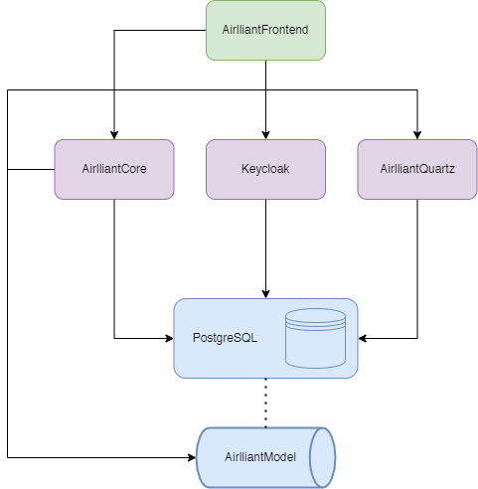

Figura 3.1: Modelul arhitectural al microserviciilor

În figura 3.1 prezentată mai sus se pot observa legăturile dintre microservicii și nivelul lor de interacțiune între acestea. Arhitectura respectă principiile de Model View Controller (MVC), unde microserviciul AirlliantFrontend este pe post de view, microserviciile AirlliantCore, Keycloak și AirlliantQuartz au rolul de controller, iar microserviciul PostgreSQL are rolul de model, împreună cu modulul AirlliantModel ce mapează entitățile din limbajul de programare Java în relațiile definite în tabelele din baza de date și invers pentru a realiza fluxul complet de procesare și separarea de roluri între aplicații.

### 3.1.1 Microserviciul AirlliantCore

AirlliantCore expune API-ul principal al aplicației prin intermediul framework-ului Java Spring. Cu ajutorul framework-ului integrat Spring Boot acesta utilizează serverul web dedicat pe nume Tomcat pentru a facilita traficul pe rețea prin intermediul protocolului REST și pentru a expune puncte terminale de API precum punctele terminale de zboruri, utilizatori, bilete și plăți.

AirlliantCore facilitează maparea obiectelor relaționale prin intermediul framework-ului Hibernate ORM și Spring Data JPA. Prin dependența modulului AirlliantModel, un modul specific aplicației ce nu rulează în sine, ci oferă acces la mapările specifice pentru tabelele din baza de date, microserviciul poate serializa și deserializa date primite pe rețea prin apelurile de API și le poate utiliza ca și obiecte obișnuite Java.

Prin intermediul API-ului, acest modul al aplicației gestionează preluarea, crearea, ștergerea și actualizarea datelor din baza de date pentru a efectua logica de aplicație și pentru a aproviziona modulul ce se ocupă cu interfața grafică pentru utilizatori cu datele necesare de afișare.

Totodată acest microserviciu se ocupă și cu monitorizarea metricilor expuse de către biblioteca de monitorizare Actuator inclusă în proiect. Prin intermediul Actuator se pot expune metrici importante despre utilizarea resurselor de computație sau de rețea și alte date necesare de contorizare a performanței sistemului prin intermediul metricilor de JVM (Java Virtual Machine).

Pentru un proces de dezvoltare agil și eficient, microserviciul AirlliantCore documentează în timp real date despre API prin intermediul bibliotecii Swagger OpenAPI. Această bibliotecă face posibil de a documenta date despre obiectele mapate din aplicație ca scheme asemănătoare bazelor de date prin intermediul adnotărilor aplicate pe câmpurile entităților din modulul AirlliantModel. Înafară de entități, biblioteca documentează API-ul cu ajutorul adnotărilor aplicate la nivelul punctelor terminale definite în interfața din aplicație cu documentație despre ce acceptă ca și corp de cerere și ce poate emite ca răspuns, dar și ce header-e se pot folosi și dacă sunt necesare unele câmpuri sau nu. Documentația este oferită ca și interfață grafică și este expusă ca și punct terminal în aplicație și se poate accesa printr-un URL dedicat.

### 3.1.2 Microserviciul AirlliantQuartz

AirlliantQuartz este microserviciul ce se ocupă cu programarea declanșatorilor de tip Quartz pentru notificările trimise pe email către clienți înainte de decolarea avionului. În plus acest microserviciu are în componență și o interfață expusă intern pentru gestionarea biletelor cuprinzând operații de adăugire, ștergere și actualizare a datelor entității de tip bilet.

Trimiterea de notificări este realizată prin intermediul bibliotecii Spring Mail, biblioteca standard de trimitere de mesaje email a framework-ului Spring, folosind protocolul de mesagerie SMPT (Simple Mail Transfer Protocol). Au fost folosite funcționalitățile bibliotecii prin intermediul unui cont de tip Google Mail, și prin utilizarea serverului dedicat SMTP de la Google. Contul de email se autentifică prin adresa de email și o parolă specifică de aplicație generată în secțiunea de preferințe a contului creat.

Declanșatorii sunt creați dinamic în funcție de data de decolare a avionului. Se alege data cu trei zile înainte de decolare pentru a reaminti clientului când acesta decolează pentru a se pregăti să ajungă în timp util de a se îmbarca pentru zbor. Acești declanșatori cuprind o logică de aplicație în care se condiționează dacă se poate emite notificarea pe email în funcție de preferințele utilizatorului. Acesta permite prin secțiunea de setări în panoul de bilete al interfeței grafice dacă dorește să primească notificări printr-un simplu buton și se poate răzgândi oricând.

### 3.1.3 Microserviciul AirlliantFrontend

Acest microserviciu are scopul de a utiliza framework-ul Angular pentru a proiecta interfața grafică de utilizator și de a folosi API-ul expus de către microserviciul AirlliantCore pentru a gestiona date în timp real cu ajutorul cererilor de rețea prin intermediul bibliotecii RxJS ce execută logica de aplicație definită.

Totodată, AirlliantFrontend conține modulul de autentificare al aplicației pentru utilizatori. Acest modul trimite cereri către API-ul microserviciului Keycloak care mai departe permite autentificarea utilizatorului și înregistrarea acestuia în aplicație prin intermediul unui token. La definirea rutelor în aplicație au fost utilizate gărzi care nu permit utilizatorul aplicației să acceseze rutele gardate dacă nu este autentificat.

După ce utilizatorul este autentificat, acesta poate să caute bilete de avion după diferite criterii cum ar fi aeroportul și țara de unde decolează și aterizează avionul, prețul, data de decolare și aterizare și dacă dorește să caute un zbor de tip dus sau dus-întors. După alegerea zborului dorit utilizatorul poate să-și aleagă un scaun și să cumpere biletul, iar pentru a vedea biletul ales poate accesa secțiunea “My Tickets”.

### 3.1.3 Microserviciul PostgreSQL

Sistemul de baze de date relaționale PostgreSQL face parte din ecosistemul de microservicii al aplicației. Acesta comunică cu microserviciile AirlliantCore și AirlliantQuartz pentru a oferi acces la datele referitoare zborurilor, utilizatorilor, biletelor și a plăților, dar și de a menține persistența datelor microserviciului Keycloak și a tabelelor necesare bibliotecii de declanșatori Quartz.

Microserviciul Keycloak stochează în baza de date informații referitoare la setările specifice sistemului de autentificare, la preferințele alese de către administrator în cadrul procesului de proiectare a logicii de autentificare, punând la dispoziția acestuia diferite metode de autentificare standard în industrie și posibilitățile de integrare cu bibliotecile specifice de framework utilizate în aplicație.

Pentru microserviciul AirlliantQuartz baza de date PostgreSQL stochează date despre declanșatorii creați în aplicație, starea acestora (dacă sunt în stare de eroare sau dacă funcționează corespunzător) și timpii lor de declanșare și de sfârșit în format Unix timestamp. Pe lângă tabelele de declanșatori mai sunt și tabelele legate de job-urile create de către aplicație și dacă acestea sunt atașate asupra unui declanșator.

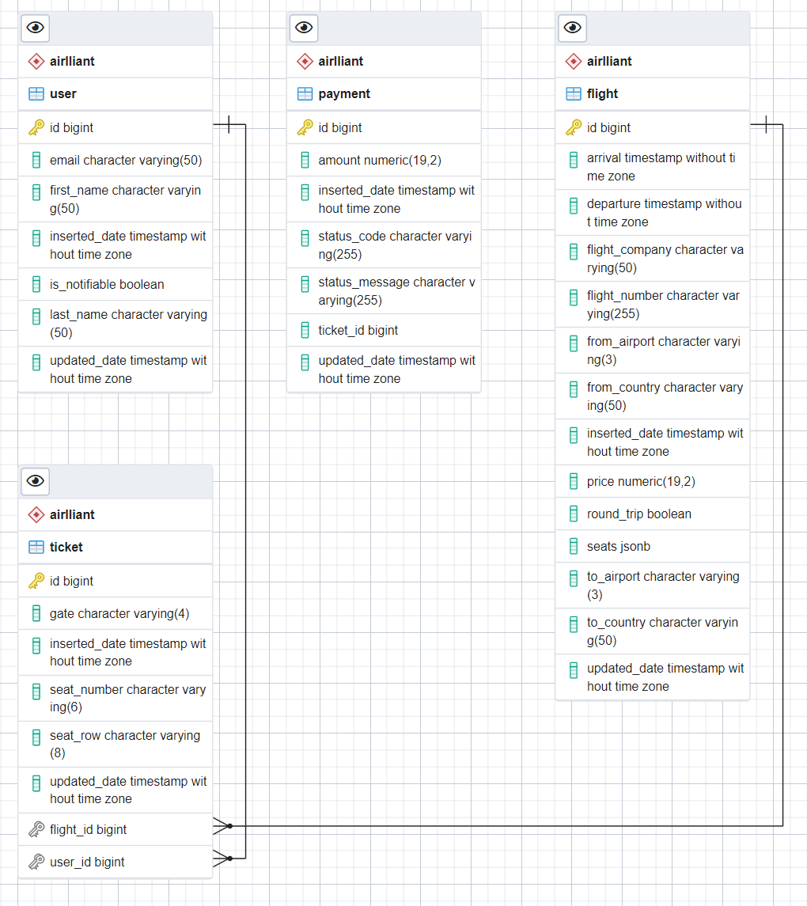

Figura 3.1.1: Diagrama entitate-relație a schemei “airlliant” din baza de date

### 3.1.4 Microserviciul Keycloak

Keycloak este microserviciul dedicat pentru procesele de autentificare din aplicație. Acesta este un server ce expune o interfață grafică prin care administratorul de sistem poate configura procesul de autentificare prin intermediul unor clienți care mai apoi se configurează în serviciul aprovizionat de biblioteca dedicată limbajului de programare ales pentru a realiza o conexiune strânsă între server și client.

Pe lângă interfața grafică de administrator, Keycloak oferă mecanismul propriu-zis de autentificare prin intermediul unui API expus din microserviciul ce îl găzduie. Acest API are puncte terminale expuse ce facilitează crearea de utilizatori, realizarea de autentificare, actualizarea de credențiale cum ar fi adresa de email sau parola unui utilizator sau autentificarea prin intermediul unor clienți diferiți.

În aplicația Airlliant, Keycloak este apelat cu scopul autentificării prin intermediul protocolului OAuth 2.0 la nivelul stratului de identitate OpenID Connect cu metode specifice de cerere de token pentru clientul definit în interfața grafică pentru uzul aplicației, față de client-ul implicit de tip administrator.

OpenID Connect este un strat de identitate construit pe protocolul OAuth 2.0, oferind o metodă sigură și standardizată de autentificare și autorizare în sistemele distribuite. Oferă o serie de caracteristici care permit utilizatorilor să se autentifice pe mai multe site-uri web sau aplicații folosind un singur set de acreditări, cum ar fi contul lor Google sau Facebook.

Unul dintre aspectele fundamentale ale OpenID Connect este capacitatea sa de a construi încredere între furnizorii de identitate (IdPs) și Relying Parties (RPs). Un furnizor de identitate, cum ar fi Google sau Microsoft, este responsabil pentru autentificarea utilizatorilor și pentru furnizarea de informații de identitate. Părțile de încredere, pe de altă parte, sunt site-uri web sau aplicații care se bazează pe furnizorul de identitate pentru autentificarea utilizatorilor. Printr-un set de interacțiuni bine definite, OpenID Connect permite părții de încredere să obțină informații despre identitatea utilizatorului și să asigure autenticitatea utilizatorului.

OpenID Connect folosește JSON Web Tokens (JWT) pentru a transmite în siguranță informații de identitate între furnizorul de identitate și partea de încredere. Un JWT este o structură de date compactă, autonomă, care conține informații despre utilizator, cum ar fi identificatorul unic, numele și adresa de e-mail. Aceste afirmații sunt semnate digital de furnizorul de identitate pentru a le asigura integritatea și autenticitatea.

Procesul de autentificare în OpenID Connect constă dintr-un număr de pași. În primul rând, partea de încredere redirecționează utilizatorul către punctul final de autentificare al furnizorului de identitate, unde utilizatorul își introduce credențialele. După autentificarea cu succes, furnizorul de identitate generează un simbol ID, care este un JWT care conține informațiile de identitate ale utilizatorului. Tokenul de identificare este apoi trimis în siguranță către partea de încredere, unde este verificat pentru a asigura integritatea și autenticitatea acestuia.

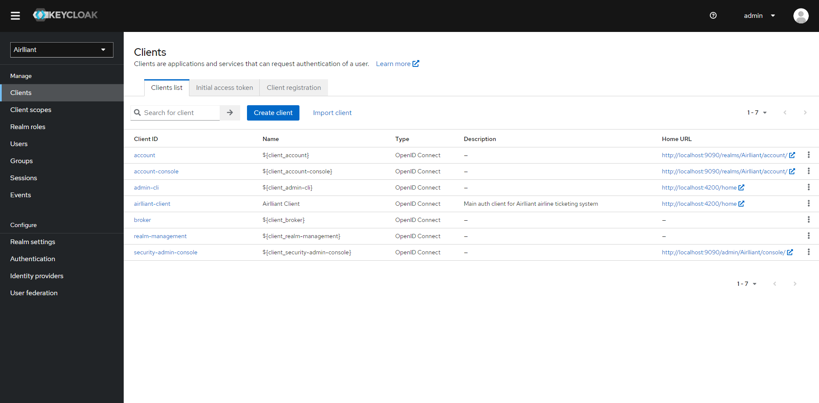

Figura 3.1.2: Consola principală de administrare Keycloak

# Funcționalitatea aplicației

## 4.1 Introducere

Sistemul de gestionare a biletelor de avion Airlliant are la bază cazul de utilizare de cumpărare de bilete de avion printr-o platformă dedicată. Utilizatorul poate să caute bilete și să cumpere bilete doar dacă este autentificat cu un cont creat în secțiunea de înregistrare a aplicației. Din moment ce este autentificat, utilizatorul poate să procedeze mai departe în ecranul de căutare și își poate alege scaunul din avion dorit, dacă acesta este disponibil, și după acest pas își confirmă alegerea și cumpără biletul. Într-un final, utilizatorul poate să acceseze secțiunea de bilete și poate vedea date diverse despre biletele cumpărate de acesta.

Aplicația oferă un sistem de notificări pe email prin care se trimit mesaje de reamintire pentru utilizatori cu trei zile înainte să plece avionul pentru a ajunge la timp la îmbarcare. Aceste notificări sunt pornite implicit dar dacă utilizatorul dorește să oprească trimiterea acestora acesta poate accesa o setare specifică pentru a le opri în secțiunea de bilete.

## 4.2 Pagina de lansare

Pentru prima dată când utilizatorul accesează pagina web a sistemului de gestionare de bilete de avion acesta este întâmpinat de pagina de lansare a aplicației unde este prezentat un mesaj al zilei despre compania aeriană și unde se pot plasa diferite reclame despre zboruri și campanii publicitare.

Alături de conținutul principal de pe pagina de lansare este un meniu dedicat de navigație în partea de sus a paginii unde sunt plasate butoanele ce fac posibilă rutarea prin aplicație prin intermediul design-ului de tip Single Page Application (SPA), iar în partea stângă al acestui meniu se poate observa logo-ul brand-ului Airlliant.

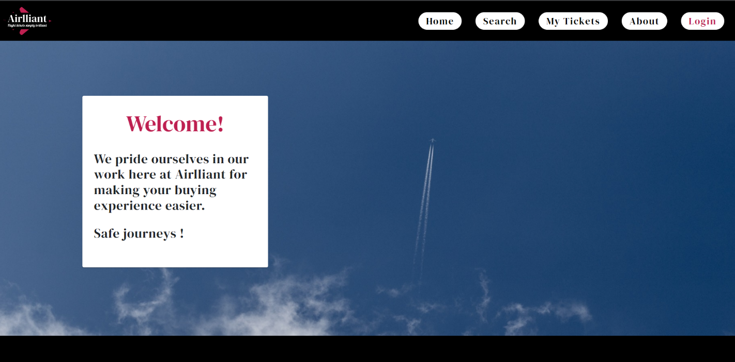

Figura 4.2.1: Pagina de lansare a aplicației

## 4.3 Pagina cu informații despre companie

Secțiunea dedicată informațiilor despre branding și companie se poate accesa cu ajutorul butonului “About” din meniul de navigare. Această pagină are rolul de a introduce utilizatorul la valorile și principiile companiei de aviație și oferă un sentiment de încredere și loialitate către clienții ce folosesc platforma.

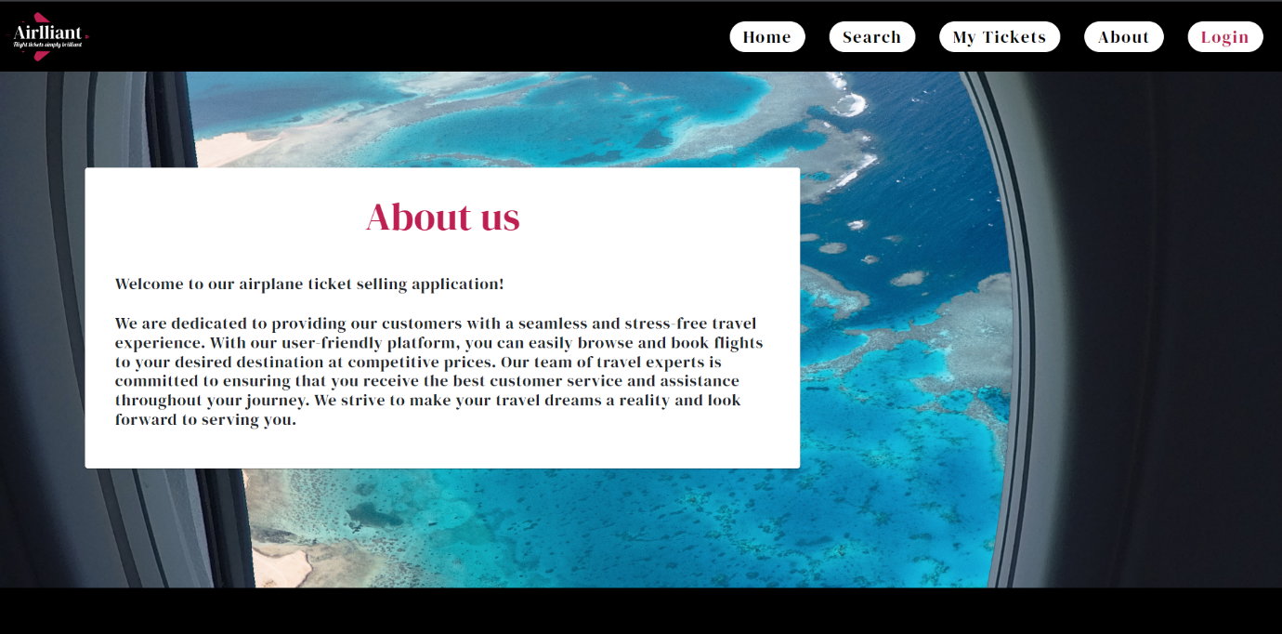

Figura 4.3.1: Pagina cu informații despre companie

## 4.4 Pagina de autentificare

Apăsând butonul “Login” din meniul de navigare, utilizatorul accesează pagina de autentificare a aplicației unde acesta se poate autentifica doar dacă este autorizat printr-un cont creat în secțiunea de înregistrare a aplicației.

Procesul de autentificare este realizat cu ajutorul microserviciului Keycloak. Acesta verifică dacă utilizatorul a introdus credențialele acestuia în formă corectă și dacă într-adevăr acesta are acces în platformă. Dacă utilizatorul este autorizat, aplicația mai departe îi deblochează accesul la paginile de căutare și de bilete personale, iar dacă nu este autorizat, aplicația va ridica un mesaj de eroare în partea de jos a ecranului care mai apoi sugerează utilizatorului să își creeze un cont.

Autentificarea prin intermediul microserviciului Keycloak se realizează prin adaptorul de limbaj JavaScript din interiorul microserviciului AirlliantFrontend. În acest microserviciu se realizează apeluri de API către Keycloak prin intermediul adaptorului Keycloak Service. Apelurile de API constau în verificarea existenței utilizatorului cu ajutorul credențialelor de client Keycloak definite la nivel de configurare Keycloak Service. Mai apoi după ce se efectuează apelul de API se emite un token JWT doar dacă utilizatorul este definit în baza de date Keycloak și are acces la clientul definit pentru aplicația Airlliant.

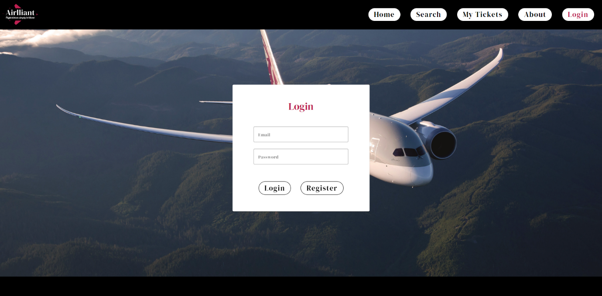

Figura 4.4.1: Pagina de autentificare

## 

## 4.5 Pagina de înregistrare

Dacă utilizatorul accesează pentru prima dată aplicația de gestionare de bilete de avion acesta are nevoie de un cont pentru a avea acces la secțiunea de căutare de bilete sau la secțiunea de bilete cumpărate.

Prin apăsarea butonului “Register” utilizatorul își poate crea contul dorit prin completarea formularului prezentat în secțiunea accesată. Acesta are nevoie de date precum nume, prenume, adresă de email unică și o parolă setată prin confirmare, iar toate datele din formular sunt obligatorii de completat. Dacă utilizatorul este deja creat în aplicație cu adresa de email introdusă se va emite o eroare în partea de jos a ecranului, iar utilizatorul este nevoit să schimbe datele din formular pentru a crea un cont nou.

Înregistrarea se finalizează cu apeluri către microserviciul AirlliantCore și Keycloak. Prima dată se creează contul în backend-ul aplicației pentru a se asigura că sistemul nu poate avea conturi definite în microserviciul Keycloak, dar nu și în modulul ce gestionează biletele, caz în care pot apărea desincronizări și probleme la achiziționarea biletelor. Dacă apelul de API către AirlliantCore a fost cu succes atunci aplicația poate efectua și apelul către Keycloak și se poate finaliza procesul de înregistrare.

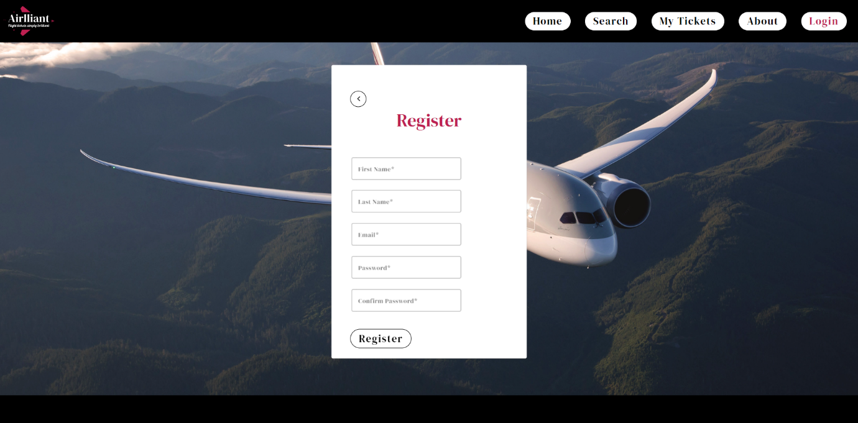

Figura 4.5.1: Pagina de înregistrare

## 4.6 Pagina de căutare

Prin apăsarea butonului “Search” din meniul de navigare din partea sus, utilizatorul accesează secțiunea de căutare de bilete de avion din aplicație.

În această secțiune utilizatorul poate să caute bilete de avion după criterii specifice precum țara și aeroportul de unde va decola avionul, țara și aeroportul unde va ateriza, data de decolare și de aterizare, dacă zborul va fi de tip dus sau dus-întors și opțiunea de a căuta bilete într-un interval de preț.

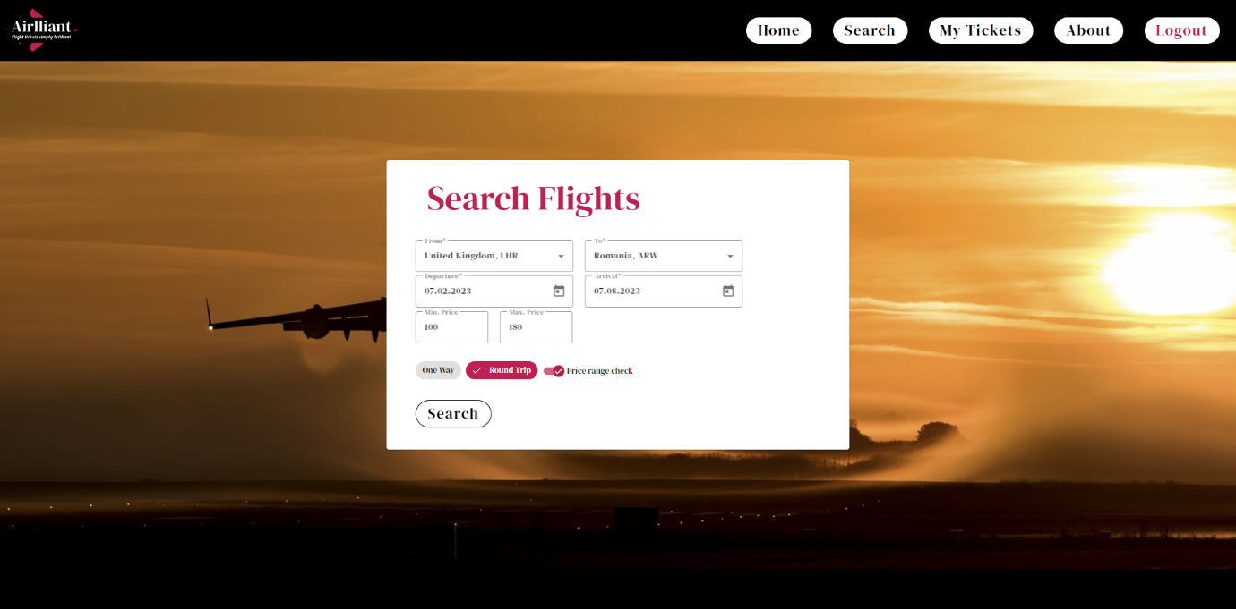

Figura 4.6.1: Pagina de căutare

În figura 4.6.1 se pot vedea câmpurile necesare de completat pentru a căuta un bilet de avion împreună cu activarea opțiunii de căutare după interval de preț. Opțiunile oferite de către aplicație la câmpurile “From” și “To” sunt automat completate cu aeroporturile sau țările deja definite în zborurile curente din baza de date. Acestea sunt aprovizionate printr-un apel de API către AirlliantCore de unde se pot căuta toate zborurile.

## 4.7 Pagina rezultatelor de căutare

După ce utilizatorul a introdus câmpurile de filtrare necesare pentru căutarea unui bilet de avion, acesta este redirecționat către pagina de rezultate unde se pot vedea biletele găsite, altfel dacă nu s-a putut găsi nici măcar un bilet, aplicația afișează un mesaj de eroare în partea de jos a ecranului ce avertizează utilizatorul că nu s-au putut găsi bilete de avion după criteriile selectate.

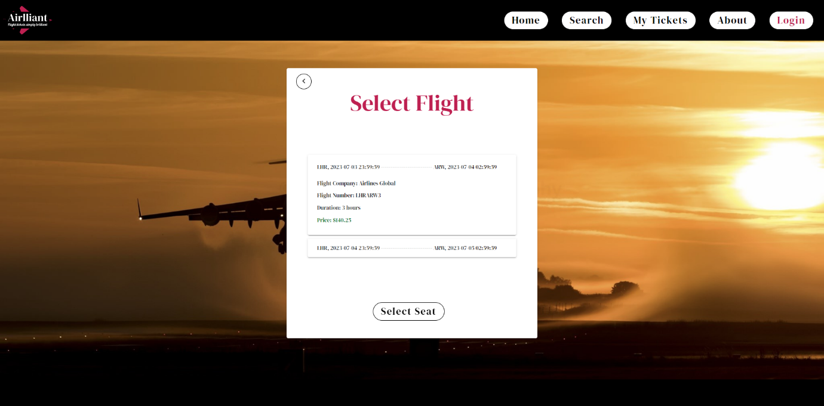

Figura 4.7.1: Pagina cu rezultatele de căutare

Mai apoi, în pagina rezultatelor de căutare (figura 4.7.1), utilizatorul poate vedea toate biletele de avion găsite după criteriile introduse într-un format ușor de urmărit prin intermediul unei liste. În această listă sunt prezentate informațiile specifice criteriilor de căutare, dar și numărul identificator unic al zborului, numele companiei de aviație, durata în ore de zbor și prețul biletului. Atunci când utilizatorul a decis care dintre biletele afișate este cel dorit este solicitat să selecteze biletul din listă și să apese pe butonul “Select Seat” pentru a-și alege scaunul preferat din avion.

## 4.8 Pagina de alegere a scaunului din avion

După ce utilizatorul și-a ales biletul dorit din lista rezultatelor de căutare acesta este redirecționat către pagina de alegere a scaunului. În această pagină este prezentată o diagramă cu toate scaunele din avion. Pe această diagramă (figura 4.8.1) se pot identifica scaunele libere cu verde, scaunele indisponibile cu roșu, iar atunci când utilizatorul alege un scaun acesta se va colora cu galben pentru a confirma alegerea.

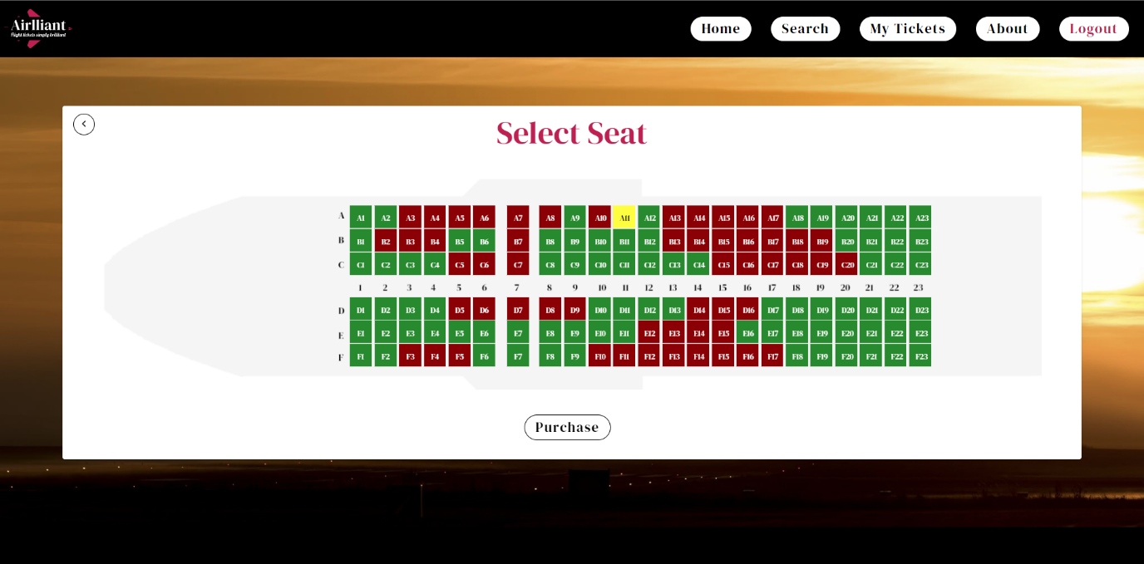

Figura 4.8.1: Pagina de alegere a scaunului din avion

## 4.9 Pagina de cumpărare a biletului

După ce utilizatorul a ales scaunul din avion preferat și a apăsat pe butonul “Purchase” din secțiunea de alegere a scaunului (figura 4.8.1) acesta este redirecționat către pagina finală a motorului de căutare de bilete de avion, pagina de cumpărare.

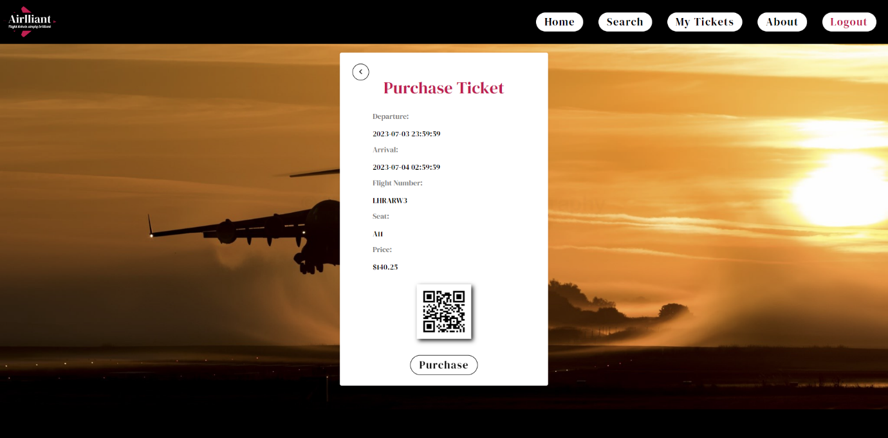

Figura 4.9.1: Pagina de cumpărare a biletului

Această pagină are rolul de a confirma alegerea de bilet de avion și prezintă datele importante despre bilet, împreună cu un cod QR ce are ca valoare un șir de caractere ce semnifică numărul zborului împreună cu scaunul ales de către client.

Dacă utilizatorul este decis să cumpere biletul acesta este nevoit să apese pe butonul “Purchase” din secțiunea de cumpărare a biletului (figura 4.9.1). După ce acesta a confirmat alegerea și a cumpărat biletul, aplicația va crea un declanșator de tip Quartz intern ce se va ocupa cu emiterea notificărilor pe email pentru a reaminti clientul de decolarea avionului cu trei zile înainte.

## 4.10 Pagina biletelor utilizatorului

Prin apăsarea butonului “My Tickets” din meniul de navigare din partea sus a ecranului utilizatorul poate accesa secțiunea de bilete personale, doar dacă acesta este autentificat în platformă.

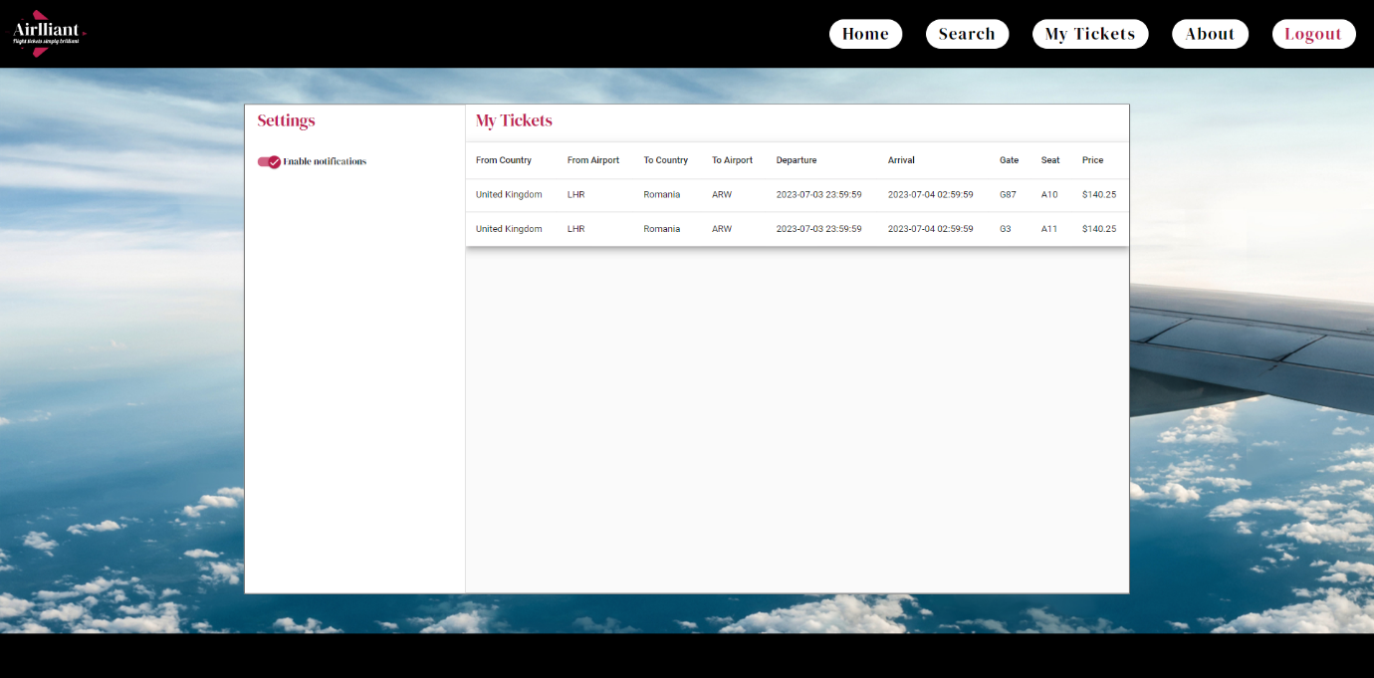

Figura 4.10.1: Pagina biletelor utilizatorului

În această secțiune a aplicației utilizatorul își poate vedea biletele cumpărate, datele importante despre acestea precum data decolării, poarta din aeroport pentru îmbarcare și scaunul ales. În plus, în partea din stânga a ecranului principal se află secțiunea de setări unde utilizatorul poate să opteze să nu mai primească notificări sau să reactiveze notificările primite pe email în timp real.

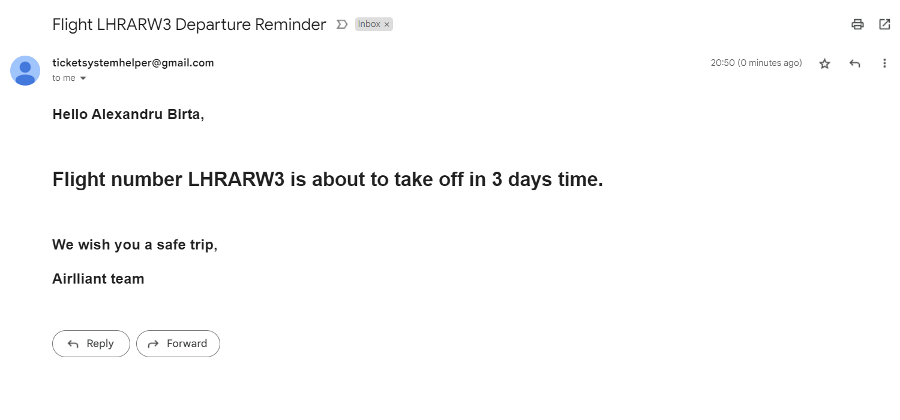

Figura 4.10.2: Notificare generată de platformă

În figura 4.10.2 se poate observa un exemplu de notificare generată de către platformă. Această notificare este programată în momentul în care se cumpără un bilet de avion și este generată special pentru acel bilet în parte. Dacă utilizatorul nu dorește să primească aceste notificări poate să le dezactiveze dar în mod implicit notificările se trimit către toți utilizatorii platformei.

# Lucrări conexe

## 5.1 Sistem de gestiune a biletelor de avion proiectat cu tehnologia Java

### 5.1.1 Descriere

Această lucrare de disertație este continuarea lucrării de licență “Sistem de gestiune a biletelor de avion proiectat cu tehnologia Java” realizată de către mine. Această lucrare de licență stă la baza creării unui sistem de gestionare a biletelor de avion folosind limbajul de programare Java și tehnologii de bază pentru a realiza o aplicație de tip desktop ce urmează un design de programare de tip MVC.

Sistemul are o arhitectură simplă și se bazează pe un singur modul monolit și un server de baze de date MySQL. Interfața grafică pentru utilizatori este proiectată folosind biblioteca Java Swing, fiind printre primele opțiuni native Java de creare de interfețe grafice pentru aplicații desktop [3].

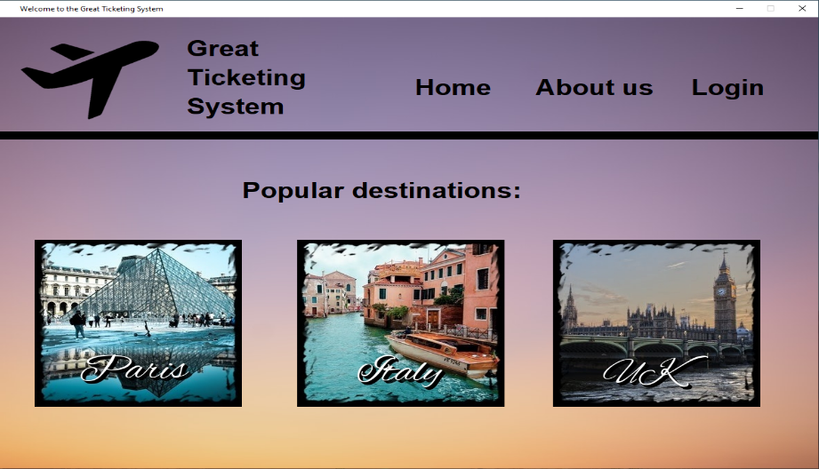

Figura 5.1.1: Ecranul principal al aplicației [3]

Java Swing este un set de instrumente și un framework de interfață grafică pentru aplicații Java. Oferă un set de clase și componente care permit dezvoltatorilor să creeze interfețe de utilizator interactive și atractive vizual pentru aplicații desktop. Introdus ca parte a Java Foundation Classes (JFC) în Java 2, Swing a evoluat în setul de instrumente GUI principal pentru aplicațiile Java.

Swing urmează o arhitectură bazată pe componente. Aceste componente sunt organizate într-o structură ierarhică și formează GUI-ul unei aplicații. Principalele clase de componente din Swing includ JFrame, JPanel, JButton, JList, JTable și multe altele. Fiecare componentă are propriul set de proprietăți, metode și evenimente pe care dezvoltatorii le pot personaliza și manipula pentru a crea funcționalitatea și elementele vizuale pe care le doresc.

Unul dintre principalele avantaje ale Swing este independența platformei sale. Se bazează pe Java Virtual Machine (JVM) și permite aplicațiilor Swing să ruleze pe mai multe platforme fără a necesita modificări. Această compatibilitate între platforme a contribuit la acceptarea largă a Swing pentru dezvoltarea de aplicații desktop pe diferite sisteme de operare.

Funcționalitățile sistemului sunt: căutare de bilete de avion după criterii specifice, cumpărare de bilete și emiterea unui bilet completat alături de un cod QR ce conține date specifice de zbor și autentificarea utilizatorului în platformă prin intermediul unui cont creat în secțiunea de înregistrare [3]. În plus, aplicația oferă și funcționalitatea de autentificare cu rol de administrator, unde acesta poate insera zboruri în baza de date și poate observa diverse rapoarte și statistici despre utilizatorii din aplicație și biletele cumpărate.

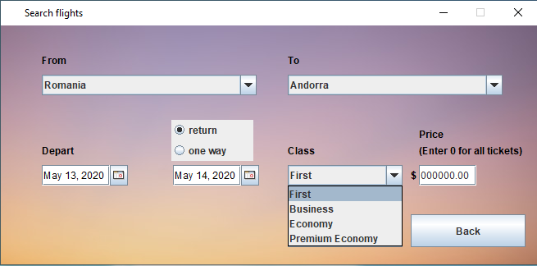

Figura 5.1.2: Secțiunea de căutare de bilete [3]

Soluția de autentificare pentru utilizatori a fost una creată de la zero folosind algoritmul de criptare RSA pentru a cripta parolele utilizatorilor din momentul în care aceștia se înregistrează în platformă folosind formularul de înregistrare [3].

Algoritmul criptografic RSA este o schemă de criptare asimetrică și semnătură digitală utilizată pe scară largă, care oferă comunicații sigure și integritate a datelor în diferite aplicații. Dezvoltat de Ron Rivest, Adi Shamir și Leonard Adleman în 1977. RSA își derivă numele de la inițialele numelor lor de familie.

În esență, RSA se bazează pe proprietățile matematice ale numerelor prime și pe aritmetica modulară. Algoritmul folosește două chei diferite: o cheie publică și o cheie privată. Cheia publică este partajată pe scară largă și utilizată pentru criptare, în timp ce cheia privată este păstrată secretă și utilizată pentru decriptare și semnătură digitală.

Puterea RSA provine din dificultatea din punct de vedere computațional de a factoriza numere mari compuse în factorii lor primi. Securitatea algoritmului RSA se bazează pe presupunerea că factorizarea numerelor mari este o sarcină care necesită timp, chiar și pentru computerele puternice. Prin urmare, procesele de criptare și decriptare în RSA se bazează pe proprietățile matematice ale numerelor prime și imposibilitatea de calcul a factorizării numerelor mari.

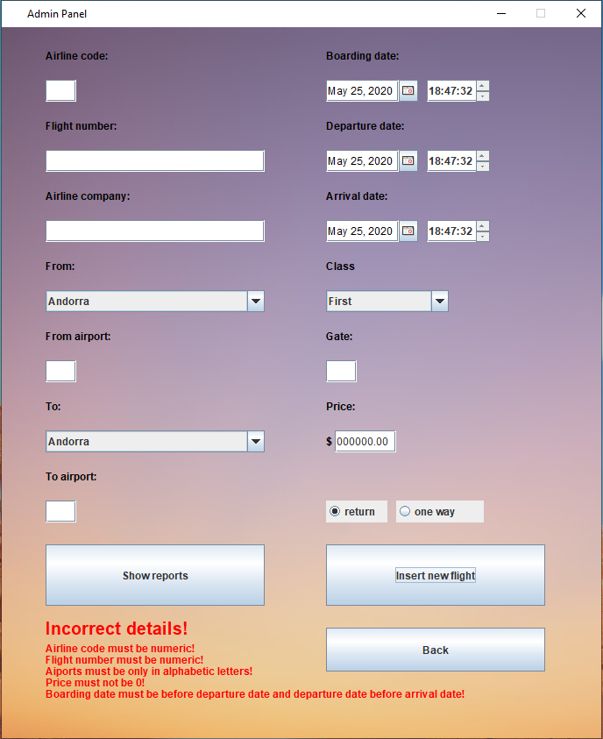

Figura 5.1.3: Panoul de administrator [3]

### 5.1.2 Comparații și evoluția aplicației

Față de versiunea precedentă, sistemul de gestionare a biletelor de avion din această teză de disertație este cu mult mai avansat din punct de vedere funcțional dar și arhitectural.

În primul rând, aplicația Airlliant este mult mai accesibilă de către orice utilizator, aceasta fiind ușor de găsit și de utilizat prin intermediul unui browser web. Totodată, informațiile legate de zboruri se pot actualiza în timp real prin proceduri reactive care stau la baza unei experiențe de utilizator mult mai sporită.

În al doilea rând, sistemul de autentificare al aplicației este mult superior față de sistemul prin criptare asimetric prin intermediul algoritmului RSA. Microserviciul Keycloak poate oferi o sumedenie de moduri de autentificare pentru aplicația Airlliant, dar în principiu acest sistem separă logica de autentificare față de microserviciile de bază ale aplicației și oferă din start un sistem securizat și cu opțiuni de ajutor din partea dezvoltatorilor produsului Keycloak pentru a securiza aplicația.

Pe lângă aceste puncte de vedere, aplicația Airlliant își propune să ofere și funcționalitatea de alegere a scaunului din avion pentru o experiență de utilizare asemănătoare cu alte produse din industrie, dar și un ecran dedicat pentru a vedea istoricul de bilete cumpărate și notificări înaintea decolării avionului.

Într-un final, aplicația Airlliant îndeplinește direcțiile de dezvoltare de viitor impuse de lucrarea de licență “Sistem de gestiune a biletelor de avion proiectat cu tehnologia Java” și oferă un sistem la standardele de astăzi ce poate face față competiției digitale din ecosistemul marketing-ului de bilete de avion.

## 5.2 Rezervări de bilete de avion pe mobil

### 5.2.1 Descriere

Această lucrare examinează complexitatea dezvoltării unei aplicații mobile de rezervare a biletelor de avion și prezintă rezultatele cercetării, interfața cu utilizatorul și un design de tip wireframe pentru o astfel de aplicație. Autorul subliniază complexitatea sarcinii și evidențiază provocările asociate cu efectuarea de căutări multiparametrice repetate în bazele de date de zboruri și căutarea prin liste lungi de zboruri pentru a găsi combinația optimă [4]. Lucrarea subliniază importanța ingineriei experienței de utilizare și oferă informații valoroase despre utilizatorii țintă și caracteristicile acestora. În plus, abordează preocupările privind utilizarea mobilă și discută despre aplicațiile existente disponibile pe piață.

Orientările prezentate în lucrare adaptează recomandările generale pentru aplicațiile mobile și site-urile web de călătorii aeriene la contextul rezervării biletelor de avion. Una dintre recomandările cheie este de a defini în mod clar utilizatorul țintă pentru aplicația mobilă și nevoia de asigurare că aceasta completează site-ul web existent, mai degrabă decât să dubleze funcționalitatea. Autorul subliniază importanța reducerii funcționalității aplicației la minimum necesar, precum și sprijinirea multitasking-ului și a întreruperilor care sunt comune în utilizarea mobilă [4]. În plus, valorificarea conștientizării locației pentru a oferi informații și servicii relevante utilizatorilor este evidențiată ca un aspect crucial al proiectării aplicației.

Lucrarea discută, de asemenea, diferențele dintre sistemele populare de bilete de avion disponibile pe piață. Acesta compară caracteristicile acestora, interfețele de utilizator și experiența generală a utilizatorului. Prin examinarea acestor sisteme existente, autorul identifică domenii potențiale de îmbunătățire în ceea ce privește gradul de utilizare și satisfacția utilizatorilor [4]. Această analiză servește drept bază pentru dezvoltarea designului wireframe prezentat în articol.

Designul wireframe prezentat în lucrare urmează procesul tipic de rezervare online a biletelor de avion. Include diferite etape, cum ar fi căutarea zborului, afișarea rezultatelor căutării, furnizarea rezumatului zborului și a paginii de confirmare, facilitarea rezervării și a plății și furnizarea dovezii de cumpărare. Designul wireframe își propune să optimizeze experiența utilizatorului și să abordeze deficiențele identificate ale sistemelor existente.

În cele din urmă, lucrarea recunoaște natura de pionierat a muncii sale în combinarea accesului la sistemele globale distribuite și ingineria experienței de utilizare pentru aplicațiile mobile de rezervare a biletelor de avion. Oferind linii de ghidare pentru interfața utilizatorului și un design cuprinzător de tip wireframe, această cercetare contribuie la progresul utilizării mobile și la îmbunătățirea experienței de rezervare a biletelor de avion pentru utilizatori.

### 5.2.2 Comparații

În comparație cu această lucrare, aplicația Airlliant oferă un sistem de autentificare integrat, un panou dedicat pentru vizualizarea istoricului de cumpărare a biletelor de avion și opțiunea de alegere a unui scaun atunci când utilizatorul caută biletul de avion dorit, dar în schimb, aplicația autorului lucrării are ca funcționalitate accesarea locației utilizatorului prin intermediul uneltelor sistemului de operare de pe mobil și față de un site web de sine stătător această aplicație își propune să acompanieze un site deja existent cu funcționalități reduse la minimul necesar pentru a realiza experiența de utilizator dorită pentru sistemul de rezervări de bilete pe mobil.

## 5.3 Sistem de rezervare a biletelor de avion bazat pe contracte inteligente

### 5.3.1 Descriere

Menținerea satisfacției clienților în aviația civilă este vitală și un domeniu care are un impact semnificativ asupra acestui aspect este sistemul de rezervare a biletelor. Această lucrare propune o abordare inovatoare pentru îmbunătățirea sistemului de rezervare prin utilizarea contractelor inteligente, o parte a tehnologiei blockchain. Sistemul de contract inteligent a fost implementat cu succes, iar rezultatele simulării își dovedesc eficacitatea.

În contextul contractelor inteligente, prețul gazului se referă la costurile asociate cu efectuarea de operațiuni sau tranzacții de calcul pe o rețea blockchain. Gazul este o unitate de măsură care cuantifică efortul de calcul necesar pentru a îndeplini sarcini specifice în cadrul unui contract inteligent. Prețul gazului, pe de altă parte, reprezintă valoarea monetară atribuită fiecărei unități de gaz [6].

Costurile de gaz asociate fiecărei funcții sunt analizate pentru a evalua eficiența algoritmului. Sistemul propus minimizează costurile de gaz concentrându-se pe două funcții cheie, în timp ce alte funcții sunt concepute pentru simplitate și consum redus de gaz [5]. Această lucrare contribuie la implementarea unui sistem sigur și eficient de rezervare a biletelor de avion folosind tehnologia blockchain.

Îmbunătățirea satisfacției clienților în aviația civilă a fost accentuată în ultimii ani, cu un accent deosebit pe sistemele de rezervare a biletelor de avion. Fiabilitatea și încrederea sunt factori cheie în aceste sisteme, iar cercetarea vizează îmbunătățirea funcționalității acestora. În timp ce studiile anterioare au examinat percepția clienților și au folosit tehnologia blockchain, această lucrare se concentrează pe implementarea unei soluții blockchain detaliate, folosind contracte inteligente pentru a aborda problemele de securitate și pentru a crește încrederea în procesul de rezervare a biletelor.

Sistemul de contract inteligent propus are două entități: clienți și servicii de zbor. Interacțiunea dintre aceste entități și contractul inteligent asigură plata și compensarea sigură în cazul oricărei neplăceri pentru client. Sunt introduse cinci funcții de contract inteligent: reserveSeat(), registerAirline(), finishedAirline(), withDraw() și flightProblem() [5]. Aceste funcții facilitează stocarea datelor, înregistrarea, actualizările de stare, retragerea de fonduri sau compensarea clienților. Contractul inteligent acționează ca un program automat care realizează evenimente și acțiuni predefinite pe baza termenilor contractului.

Performanța fiecărei caracteristici de contract inteligent este evaluată în raport cu costurile de gaz. Costurile de implementare sunt cele mai mari, deoarece toate funcțiile sunt efectuate mai întâi în timpul implementării contractului. Funcțiile reserveSeat() și registerAirline() implică costuri mai mari de gaz datorită implicării lor în operațiunile legate de stocare. Pe de altă parte, costurile de gaz al altor funcții care modifică în principal starea variabilelor sunt relativ mai mici. Prin concentrarea pe optimizarea implementării fluxului și pe minimizarea costurilor de gaz, această lucrare evidențiază eficiența sistemului de contract inteligent propus.

În concluzie această lucrare implementează cu succes un sistem inteligent de rezervare a biletelor de avion, bazat pe contract și demonstrează potențialul său de a îmbunătăți securitatea și încrederea în procesul de rezervare. Analiza costurilor de gaz permite optimizarea și îmbunătățirile ulterioare în dezvoltarea contractelor inteligente. Cercetările viitoare ar trebui să abordeze problemele de securitate și să perfecționeze în continuare implementarea contractelor inteligente.

### 5.3.2 Comparații

Sistemul prezentat în lucrare bazat pe contracte inteligente este un concept ce se poate implementa cu ajutorul unei aplicații separate, în comparație cu Airlliant ce își propune să ofere experiența de utilizator într-un singur produs final prin intermediul unei aplicații web. Cu ajutorul contractelor inteligente se poate construi un sistem securizat și robust bazat pe încredere, lucru care îmbunătățește fiabilitatea și experiența de utilizare.

Într-un sistem de rezervare de bilete de avion comercial contractele inteligente pot fi o alternativă superioară față de abordările obișnuite de dezvoltare în cazul în care securitatea este pe primul loc al priorităților companiei de aviație.

## 5.4 Aplicație web standard pentru rezervarea zborurilor

### 5.4.1 Descriere

Lucrarea discută provocările și problemele legate de dezvoltarea sistemelor de rezervare online, în ​​special legate de rezervarea zborurilor. Autorii arată problemele care apar la conectarea serviciilor web de la diferiți furnizori din cauza diferitelor formate de date. De asemenea, evidențiază complexitatea care provine din diferitele sisteme de rezervare ale diferiților furnizori. Lipsa metodologiilor standardizate pentru site-urile agențiilor de turism este văzută drept obstacolul major în dezvoltarea sistemelor recunoscute la nivel internațional.

Pentru a aborda aceste provocări, articolul propune utilizarea formatului JSON (JavaScript Object Notation) pentru datele de răspuns ale furnizorului de servicii web de rezervare. Adoptarea unui format JSON standardizat urmărește să aducă consistență și să reducă complexitatea sistemelor de rezervare pentru confortul consumatorilor și al altor părți interesate implicate în industria turismului.

Lucrarea discută despre importanța sistemelor de rezervare online în industria călătoriilor și evidențiază beneficiile pe care acestea le oferă, cum ar fi: disponibilitate 24/7, vânzări crescute și eficiență îmbunătățită pentru utilizatori. De asemenea, menționează că utilizatorii se bazează din ce în ce mai mult pe site-urile de recenzii ale călătorilor pentru a lua decizii de rezervare.

Serviciul web propus se bazează pe datele colectate de la călători străini din Sri Lanka și dezvoltatori de servicii web. Implementarea include utilizarea tehnologiilor C#, HTML, CSS, jQuery și AngularJS cu o arhitectură pe trei niveluri și o bază de date locală pentru date fixe [7]. Articolul descrie, de asemenea, proprietățile și tabelele obiectului JSON, precum și designul general și implementarea aplicației web.

Autorii prezintă designul și funcționalitatea paginii de introducere a căutării și a modelului paginii de rezultate. Se subliniază importanța metodelor de filtrare pentru companiile aeriene și se discută despre utilizarea obiectelor JSON pentru analiza datelor între aplicația web și serviciul web. Formatul JSON propus își propune să servească drept standard pentru organizațiile agențiilor de turism, promovând coerența și reducând complexitatea sistemelor de rezervare [7].

În final, lucrarea subliniază importanța stabilirii unor metode și formate standardizate pentru sistemele de rezervare online în industria turismului. Utilizarea propusă a formatului JSON urmărește să abordeze provocările asociate cu formatele de date și complexitatea sistemului și să faciliteze dezvoltarea sistemelor de rezervare acceptate la nivel internațional.

### 5.4.2 Comparații

În comparație cu aplicația de gestionare a biletelor de avion Airlliant, aplicația prezentată în lucrare are scopul de a standardiza metodele de comunicare între companiile aeriene și sistemele informatice care se ocupă cu rezervările de bilete de avion. Airlliant folosește o structură de apeluri de API prin formatul JSON non-standard și întemeiază conexiuni cu API-urile furnizorilor prin aceeași metodologie de dezvoltare pornind de la lipsa unui standard bine întemeiat pentru serviciile web din industria aviației.

Din punct de vedere al tehnologiilor utilizate, Airlliant are la bază un ansamblu de tehnologii din sfera limbajului de programare Java folosind framework-uri curente și utilizate în industrie pentru dezvoltarea aplicațiilor de tip enterprise precum Spring Boot. Totodată Airlliant a fost dezvoltat prin intermediul framework-ului succesor al AngularJS, pe nume Angular care în momentul actual este utilizat la scară largă în majoritatea serviciilor web dezvoltate din sfera aplicațiilor de tip enterprise.

# Concluzii

În urma studiului din cadrul acestei lucrări de disertație am realizat un serviciu web ce își propune să ofere o soluție completă pentru un sistem de gestionare a biletelor de avion. Prin intermediul unor tehnologii bine întemeiate în industria aplicațiilor software de tip enterprise am reușit să dezvolt acest serviciu web analizând avantajele și dezavantajele competiției din sfera aviației și am implementat funcționalități cheie pentru a oferi o experiență de utilizare facilă.

Prin intermediul tehnologiilor oferite de framework-ul Java Spring am dezvoltat un API ce orchestrează rezervarea de bilete de avion în timp real cu o interfață grafică pentru utilizatori dezvoltată cu ajutorul framework-ului Angular al limbajului JavaScript, un framework ce face posibilă randarea componentelor de interfață grafică într-un browser web.

Din cele dezvoltate a rezultat un sistem robust și securizat dar și ușor de utilizat și remarcat prin simplicitatea acestuia și mentenabilitatea dar și scalarea acestuia pentru a oferi o performanță sporită la ore de vârf prin intermediul arhitecturii bazată pe microservicii.

O direcție viitoare de dezvoltare pentru această aplicație ar fi funcționalitatea de autentificare prin doi factori prin intermediul microserviciului Keycloak, o funcționalitate opțională ce se poate activa din panoul de setări al utilizatorului. Această funcționalitate oferă un strat de securitate impenetrabil pentru autentificarea utilizatorilor și oferă siguranță completă atunci când vine vorba de atacuri cibernetice care pot obține parolele utilizatorilor din platformă.

În plus, o altă direcție de dezvoltare pentru viitor poate fi integrarea cu un procesator de plăți standard pentru finalizarea tranzacțiilor din platformă ce poate utiliza metode de plată cu cardul on-line dar și printr-un sistem de balanță atribuit contului utilizatorului.

# Bibliografie

[1] Ahmad Reza Seddighi, „Spring Persistence with Hibernate”, în*: ()*, url: <https://api.pageplace.de/preview/DT0400.9781849510578_A23446873/preview-9781849510578_A23446873.pdf>.

[2] Aziz Fellah și Ajay Bandi, „Microservice-based Architectures: An Evolutionary Software Development Model”, în *CAINE 2020. The 33rd International Conference on* *Computer Applications in Industry and Engineering*, pp. 41-48, url: <https://www.nwmissouri.edu/csis/pdf/vitae/bandi/Microservice-based_Architectures_An_Evolutionary_Software_Development_Model_updated.pdf>.

[3] Birta Alexandru, „Sistem de gestiune a biletelor de avion proiectat cu tehnologia Java”, în*: (2020)*.

[4] Ivan Burmistrov, „Mobile Air Ticket Booking”, în*: ()*, url: <https://www.interruptions.net/literature/Burmistrov-ECCE09.pdf>.

[5] Revin Naufal Alief, Muhammad Rasyid Redha Ansori, Allwinnaldo, Ikechi Saviour Igboanusi,Jae-Min Lee, și Dong-Seong Kim, „Smart Contract-based Airline Ticket Reservation System”, în*: ()*, url:

<https://journal-home.s3.ap-northeast-2.amazonaws.com/site/2022s/abs/0782.pdf>.

[6] Christopher Signer, „Gas Cost Analysis for Ethereum Smart Contracts”, în*: (2018)*, url: <https://www.research-collection.ethz.ch/bitstream/handle/20.500.11850/312914/TMeineOrdnerMaster-ArbeitenHS18Signer_Christopher.pdf>.

[7] Thilina Jayasinghe, B.T. G. S. Kumara, W.W.G.D.S. Dhanapala, și R. K. A. R. Kariapper, „Standard Web Application for Flight Booking”, în *2018 International Conference On Business Innovation (ICOBI), 25-26 August 2018, NSBM, Colombo, Sri Lanka*, pp. 158-161, url: <https://www.researchgate.net/profile/Ahmadh-Kariapper/publication/344173830_Standard_Web_Application_for_Flight_Booking/links/5f58b919458515e96d3b6e25/Standard-Web-Application-for-Flight-Booking.pdf#page=170>.